

Fundacja Avalon
biuroprasowe.fundacjaavalon.pl

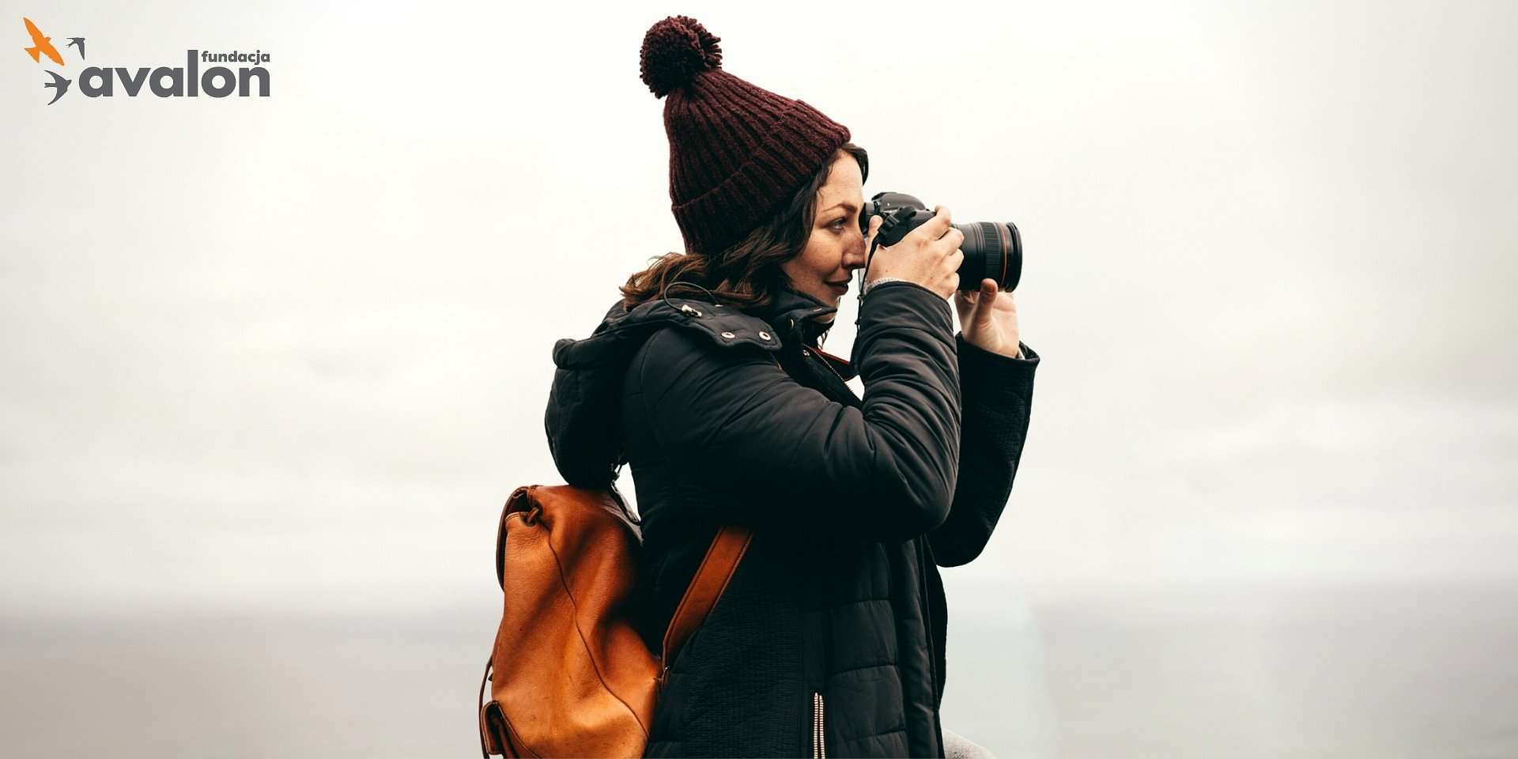

“Nie różnimy się tak bardzo” - wyjątkowy konkurs fotograficzny Fundacji Avalon

2022-11-22

Wielkimi krokami zbliża się 3 grudnia - Międzynarodowy Dzień Osób z Niepełnosprawnościami. To ważna data dla ogromnej grupy osób stanowiącej według szacunków nawet 10% polskiego społeczeństwa, a także wszystkich tych, którzy wspierają ich na co dzień. Z tej okazji Fundacja Avalon przygotowała szereg działań mających na celu przybliżać społeczeństwu temat niepełnosprawności. Jednym z nich jest konkurs fotograficzny, który wystartuje już 21 listopada. Dla laureatów I, II, III miejsca oraz nagrody publiczności przewidziane są karty podarunkowe do sklepu katalogmarzen.pl.

Niepełnosprawność w fotograficznych kadrach

Konkurs “Nie różnimy się tak bardzo” organizowany przez Fundację Avalon ma na celu przełamywanie stereotypów dotyczących życia osób z niepełnosprawnościami, rozbudzanie wśród społeczeństwa zainteresowania tematami związanymi z niepełnosprawnością oraz dostępnością. Organizacja konkursu z pewnością wpłynie na rozwijanie wrażliwości artystycznej wśród pasjonatów fotografii na sprawy związane z tematyką niepełnosprawności, zwrócenie uwagi na nierówność w kwestii postrzegania codzienności osób pełnosprawnych i osób z niepełnosprawnością.

Aby wziąć udział w konkursie należy przesłać na adres: konkurs@fundacjaavalon.pl fotografię przedstawiającą codzienność osób z niepełnosprawnościami.

Poprzez organizację konkursu chcemy pokazać, że osoby z niepełnosprawnością są pełnowartościowe. Zależy nam na tym, aby uchwycić na zdjęciu urywki z codziennego życia osób z niepełnosprawnościami, dlatego do udziału w konkursie zapraszamy wszystkich pasjonatów fotografii. W Międzynarodowy Dzień Osób z Niepełnosprawnościami 3 grudnia zostaną opublikowane 4 zwycięskie prace konkursowe, czym chcemy pokazać, że codzienność osób z niepełnosprawnościami niczym nie różni się od codzienności innych osób.
Filip Królak, specjalista ds. graficznych i użytkowych.

Regulamin konkursu znajduję się na stronie internetowej.

Przebieg konkursu

Konkurs fotograficzny “Nie różnimy się tak bardzo” ma ustalony harmonogram. Od 21 listopada uczestnicy będą mogli przesyłać prace konkursowe na adres mailowy. Termin zgłoszeń upływa 27 listopada o godzinie 23.59.

Fundacja Avalon w dniu 28 listopada powoła jury, które oceni nadesłane prace. Spośród wszystkich zostanie wyłonionych 10 zdjęć, które 29 listopada zostaną opublikowane na facebooku Fundacji Avalon. Wtedy to publiczność zadecyduje, która praca dostanie nagrodę publiczności.

W Międzynarodowy Dzień Osób z Niepełnosprawnościami tj. 3 grudnia nastąpi rozstrzygnięcie konkursu.

Fundacja Avalon to jedna z największych organizacji pozarządowych w Polsce wspierających osoby z niepełnosprawnościami i przewlekle chore, powstała w 2006 roku, a od roku 2009 posiada status organizacji pożytku publicznego. Ma siedzibę w Warszawie, jednak swoim wsparciem obejmuje osoby potrzebujące z całej Polski.

Fundacja oferuje pomoc potrzebującym w obszarze finansowym, a także prowadzi szereg programów społecznych i edukacyjnych, mających na celu aktywizację OzN, a także zmianę postrzegania osób z niepełnosprawnościami w polskim społeczeństwie. Fundacja Avalon aktualnie wspiera ponad 13000 osób z całej Polski. Łączna wartość pomocy udzielonej przez Fundację swoim podopiecznym wynosi ponad 300 mln złotych.

 | 202211_konkurs fotograficzny.docx | Download
 | nie-roznimy-sie-tak-bardzo-wyjatk.pdf | Download
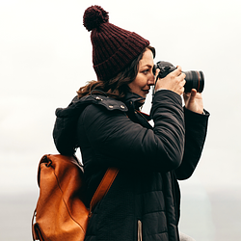 | konkurs fotograficzny_avalon.png | Download

